Служба заказа авиабилетов

Выполнил: Разнополов Андрей Сергеевич

Ссылка на репозиторий: <https://github.com/IIIycTpbIu-hub/AirBookings>

Пагинация

2. Для реализации механизма пагинации добавлены классы PagePag и ViewProducts

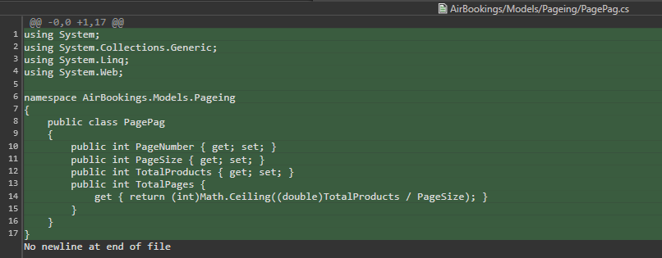

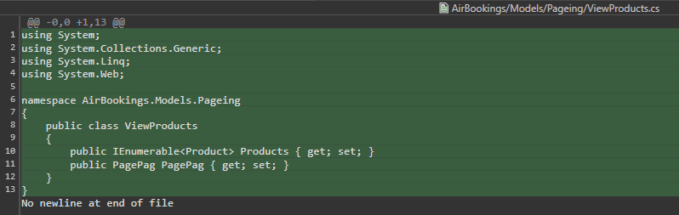

3. В контроллер добавлен метод для передачи данных в представление

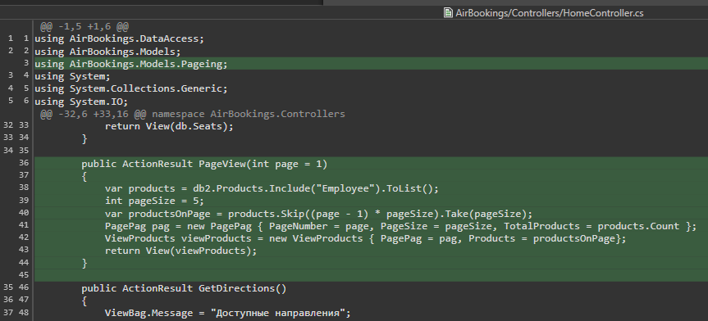

4. Добавлен класс формирующий html-тэги ссылок с помощью стандартных bootstrap-классов

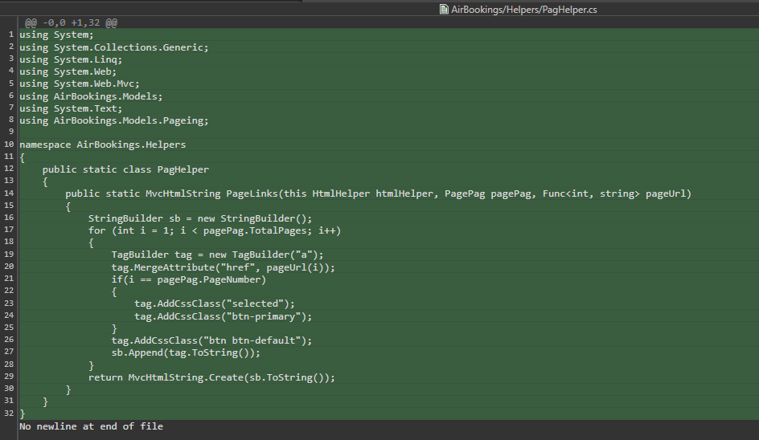

5-6. добавлено представление PageView, а также ссылка на него в GetProducts

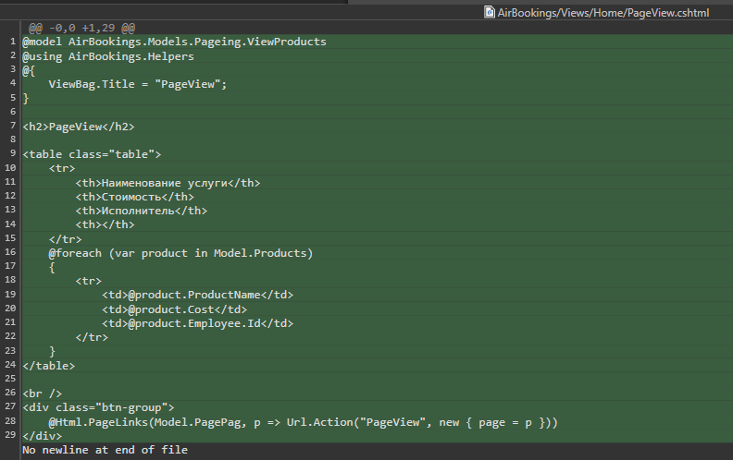

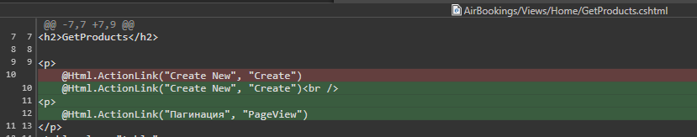

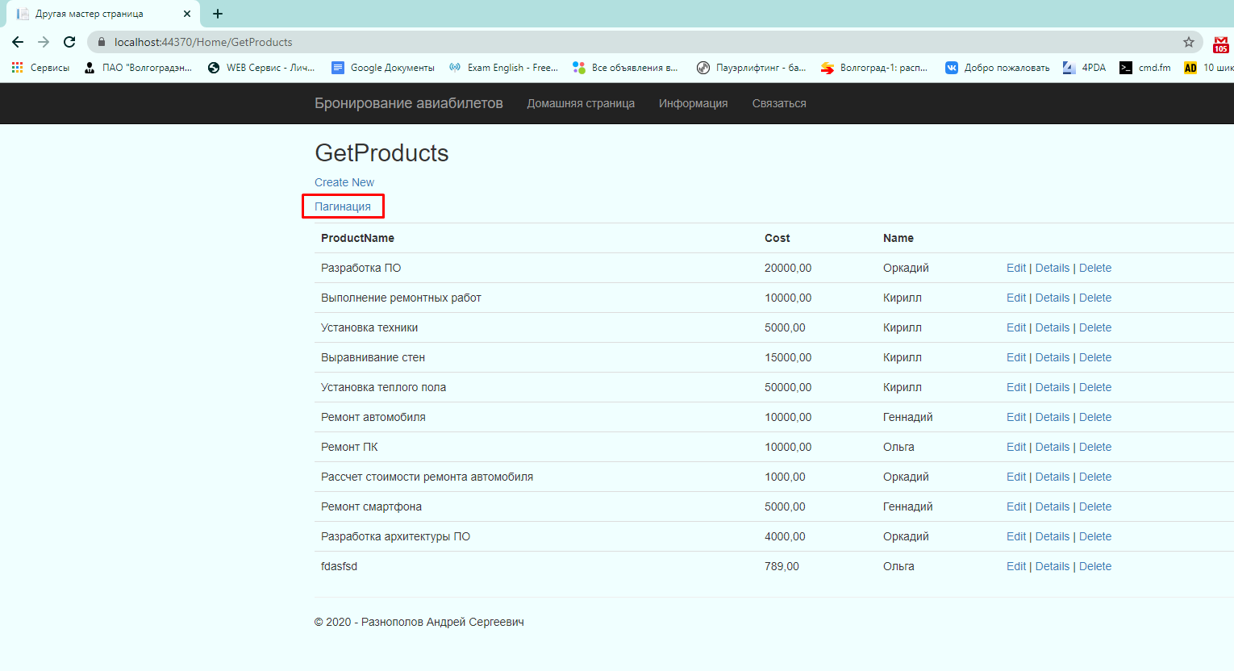

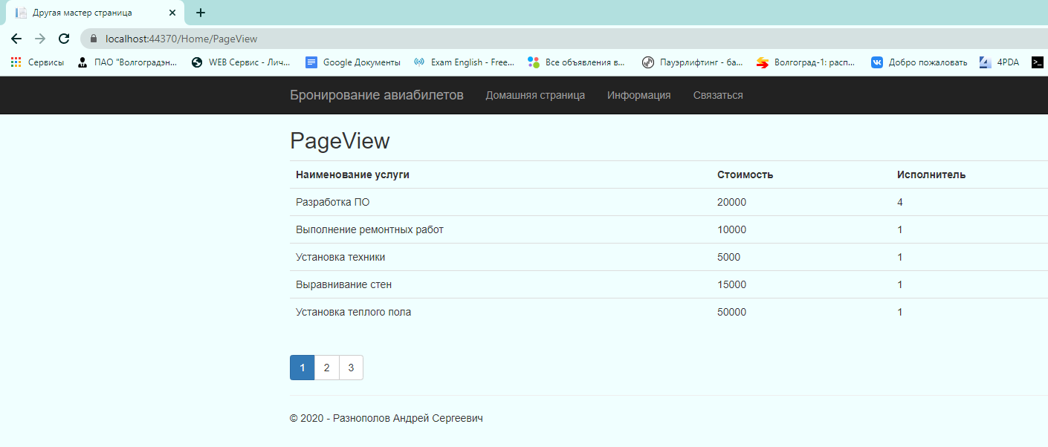

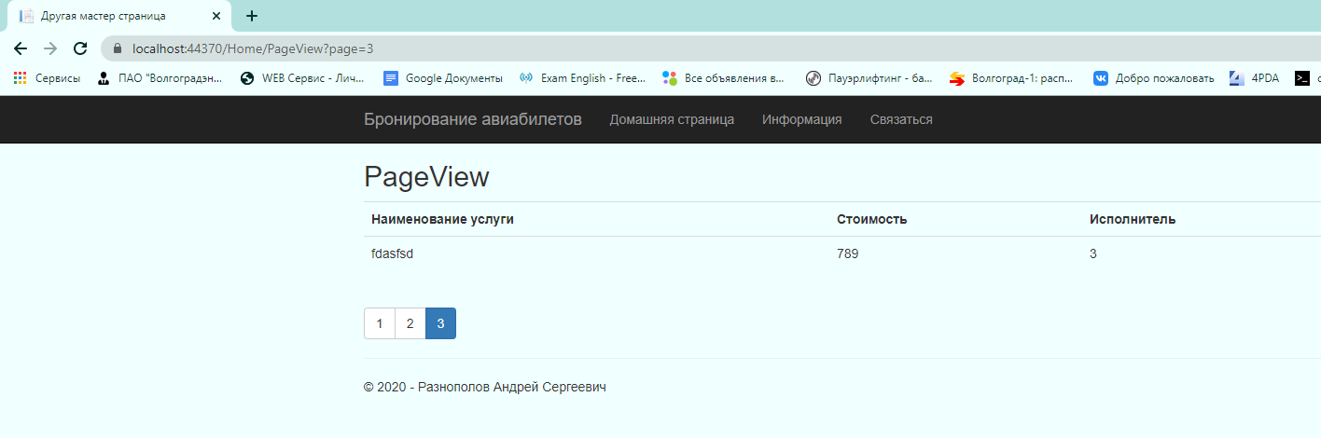

Фильтрация

2-3. Добавлена сущность фильтрации и расширен класс Сотрудников

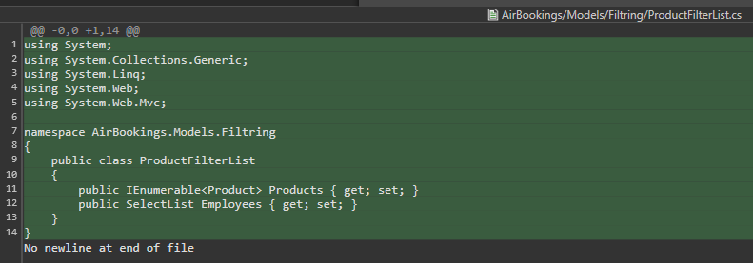

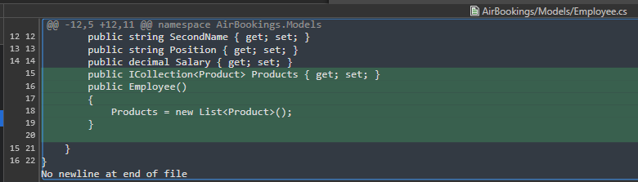

4. В HomeController определен метод действия FilterView

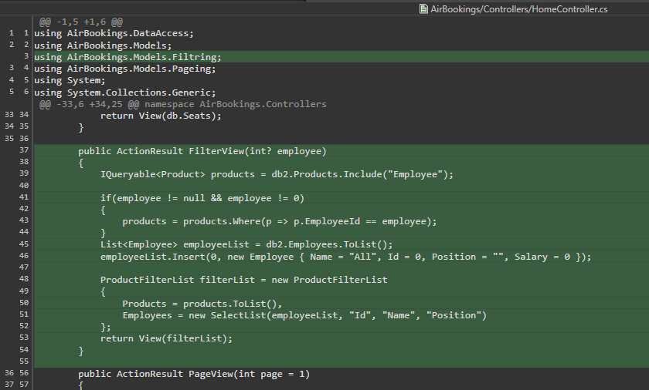

5-7 Добавлено представление и ссылка на него в представлении GetProducts

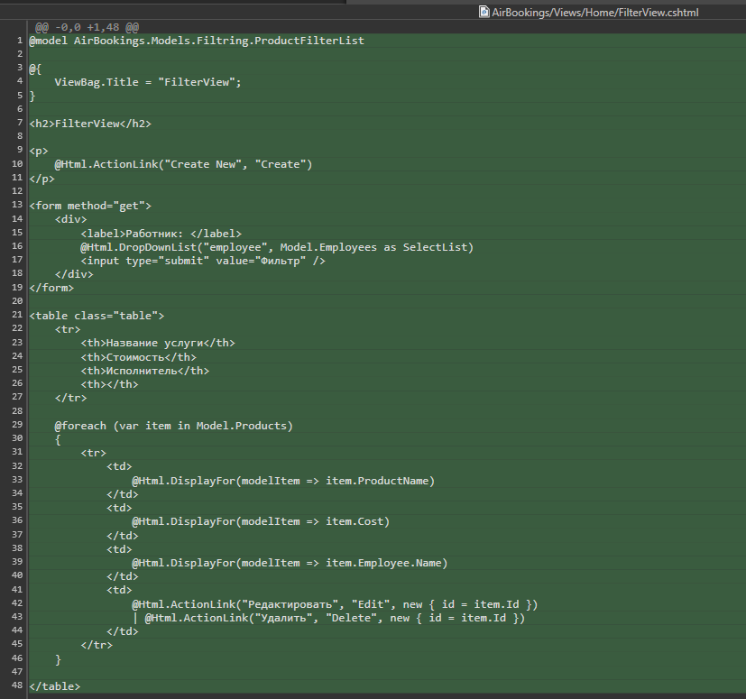

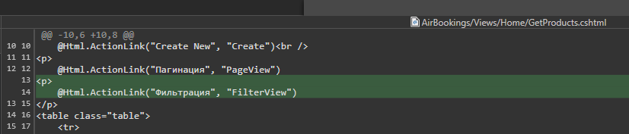

Демонстрация работы:

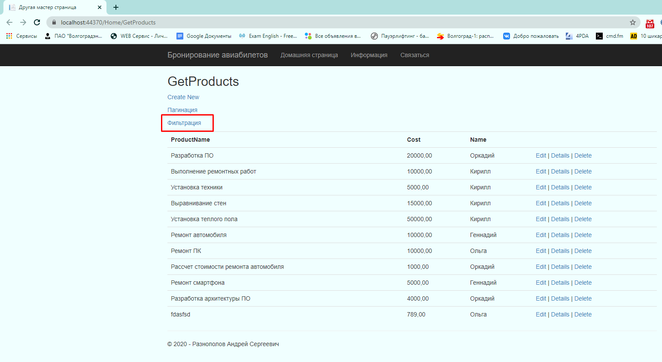

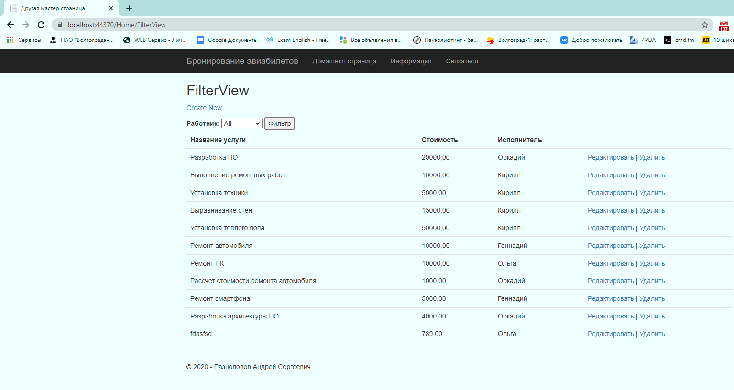

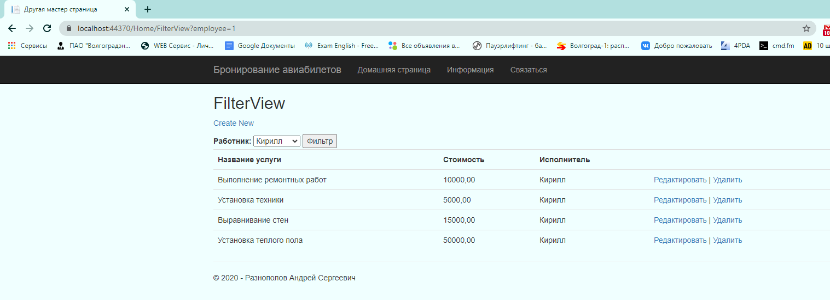

Валидация

1. В контроллер добавлен метод

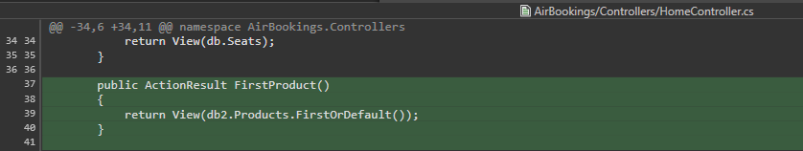

2. Для метода добавлено представление

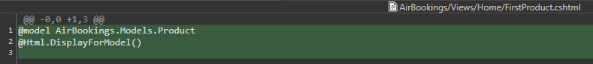

Добавлена ссылка на представление

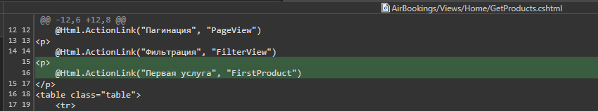

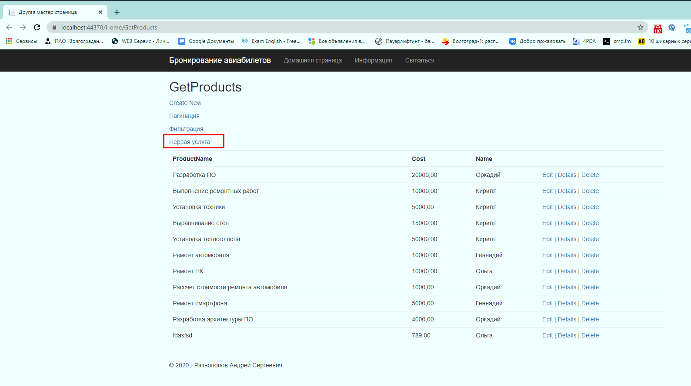

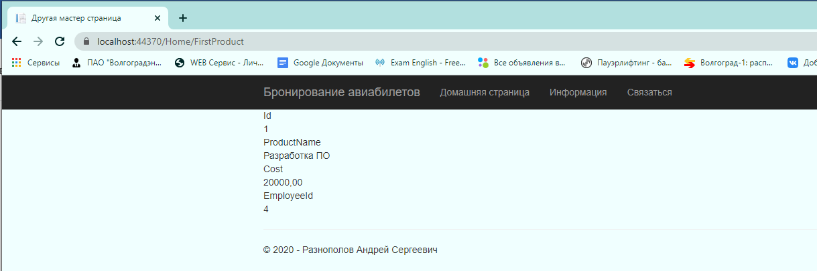

На данном представлении отображается сериализованная сущность.